**Opgave 4 HTML & CSS**

Du skal oprette en HTML side med tilhørende CSS fil, med nedenstående tekst



**Første bogstav i afsnittet skal formateres som:**

* Blå tekst
* Størrelsen skal være 150%
* Fed

**Første linje i afsnittet skal formateres som:**

* Rød tekst

**Grund indstillingerne for afsnittet skal være:**

* Font: Helvetica Neue, sans-serif;
* Font størrelsen: 24 punkt

Når du ændre størrelsen på din browser skal formateringen af første linje følge med.

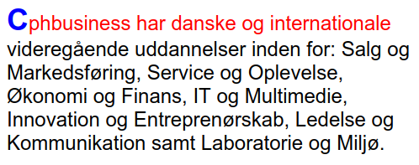

**Tekst til kopiering**

Cphbusiness har danske og internationale videregående uddannelser inden for: Salg og Markedsføring, Service og Oplevelse, Økonomi og Finans, IT og Multimedie, Innovation og Entreprenørskab, Ledelse og Kommunikation samt Laboratorie og Miljø.